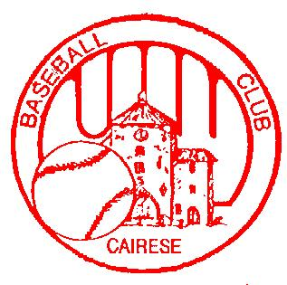

16° Trofeo AVIS Cairo

Premiazione
Veterani
1^ Classificata New Panthers S.Antonino
2^ Classificata Grizzlies TO
3^ Classificata Vercelli
4^ Classificata B.C.Cairese
5^ Classificata Bollate MI
6^ Classificata Settimo To
7^ Classificata Avigliana
8^ Classificata Angels Livorno
Esordienti
1^ Classificata B.C.Cairese
2^ Classificata New Panthers S.Antonino
3^ Classificata Vercelli
4^ Classificata Aosta
5^ Classificata Boves
6^ Classificata Angels Livorno
Giocatori più utili veterani
Squadra Vercelli B. atleta Minieri Paolo
Squadra Settimo To atleta Bertolotto Giorgio
Squadra Avigliana A. atleta Maffei Simone
Squadra Grizzlies TO atleta Garcia Jarek
Squadra Livorno atleta Barni Nadir
Squadra Bollate atleta Seghetto Dario
Squadra S.Antonino atleta Rocci Jacopo
Squadra B.C.Cairese atleta Panerati Francesca
Giocatori più utili Esordienti
Squadra B.C.Cairese atleta Lazzari Alberto
Squadra Aosta atleta Nale Lorenzo
Squadra Livorno atleta Bazzotti Emanuele
Squadra Boves atleta Giubergia Giacomo
Squadra S.Antonino atleta Sottocasa Francesco
Squadra Vercelli B. atleta Lascaro Umberto
MVP del torneo Trabuco Massimo S.Antonino
“Campione in erba” Gandolfo Guido B.C.Cairese

Hanno presenziato alla premiazione

1) Presidente C.R. Liguria Cecchini Maurizio
2) Presidente C.O.N.I. Savona Giordano Luigi
3) Responsabile Reg. little league Colucci Luigi
4) Responsabile CNT Liguria Boncardo An drea
5) Responsabile CNA Savona Peluso

Hanno reso possibile la manifestazione : Avis Cairo, Comune di Cairo M.tte, s, Carlo ,Riccardo, Davide, Gancio, Giampiero, Giove, Isa, Rita, Simona, Marco P., Enza, Manuela , Angela, Enrica, Francesca, Simone L , Danila, Marco B. Alessandro V., Simone , Gianluca
Le società che hanno aderito:
Boves B, A.R. Vercelli, Avigliana B.,Grizzlies TO, Aosta Bugs, Bollate, Angels Livorno, New Panthers, Settimo To
La Società ringrazia tutti gli atleti per la grinta , il buon gioco e l’entusiasmo … oltre naturalmente per l’ottimo risultato ottenuto …

